章末达标检测(八)
1．带电粒子垂直于匀强磁场方向运动时，会受到洛伦兹力的作用．下列表述正确的是( )
A．洛伦兹力对带电粒子做功
B．洛伦兹力不改变带电粒子的动能
C．洛伦兹力的大小与速度无关
D．洛伦兹力不改变带电粒子的速度方向
[解析] 根据左手定则，洛伦兹力的方向与运动方向垂直，所以洛伦兹力永远不做功，即不改变粒子的动能，A错误、B正确；洛伦兹力F＝qvB，C错误；洛伦兹力不改变速度的大小，但改变速度的方向，D错误．
[答案] B
2．电磁炮是一种理想的兵器，它的主要原理图如图8－9所示，利用这种装置可以把质量为m＝2.0 g的弹体(包括金属杆EF的质量)加速到6 km/s，若这种装置的轨道宽为d＝2 m，长L＝100 m，电流I＝10 A，轨道摩擦不计，则下列有关轨道间所加匀强磁场的磁感应强度和磁场力的最大功率的结果正确的是
( )
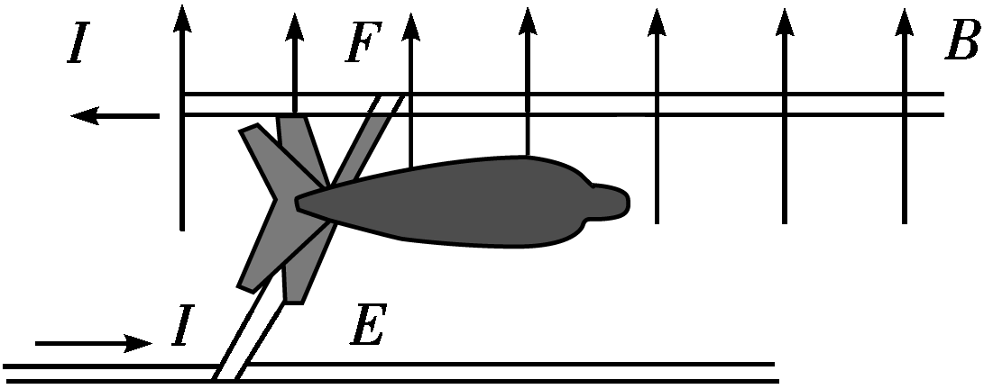
图8－9
A．B＝18 T，P_{m}＝1.08×10⁸ W
B．B＝0.6 T，P_{m}＝7.2×10⁴ W
C．B＝0.6 T，P_{m}＝3.6×10⁶ W
D．B＝18 T，P_{m}＝2.16×10⁶ W
[解析] 通电金属杆在磁场中受安培力的作用而对弹体加速，由功能关系得BIdL＝mv，代入数值解得B＝18 T；当速度最大时磁场力的功率也最大，即P_{m}＝BIdv_{m}，代入数值得P_{m}＝2.16×10⁶ W，故D项正确．
[答案] D
3.如图8－10所示，abcd四边形闭合线框，a、b、c三点的坐标分别为(0，L,0)，(L，L,0)，(L,0,0)，整个空间处于沿y轴正方向的匀强磁场中，线框通入电流I，方向如图所示，关于四边形线框的四条边所受到的安培力的大小，下列叙述中正确的是( )
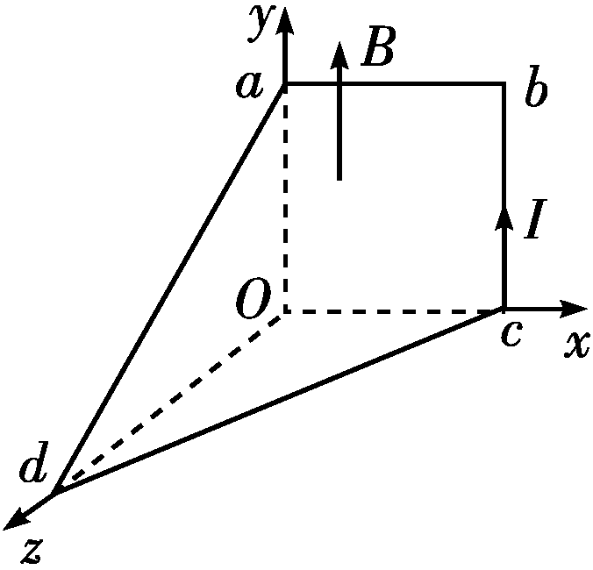
图8－10
A．ab边与bc边受到的安培力大小相等
B．cd边受到的安培力最大
C．cd边与ad边受到的安培力大小相等
D．ad边不受安培力作用
[解析] 根据公式F＝BIL可知，ab边受到的安培力大小为F_{ab}＝BIL，bc边平行于磁场方向，受力为零，故选项A错误；ad边受到的安培力大小为F_{ad}＝BIL_{dO}，故选项D错误；cd边受到的安培力大小为F_{cd}＝BIL_{cd}，最大，故选项B正确，C错误．
[答案] B
4.(多选)如图8－11所示，在一矩形区域内，不加磁场时，不计重力的带电粒子以某一初速度垂直左边界射入，穿过此区域的时间为t.若加上磁感应强度为B、垂直纸面向外的匀强磁场，带电粒子仍以原来的初速度入射，粒子飞出磁场时偏离原方向60°，利用以上数据可求出下列物理量中的( )
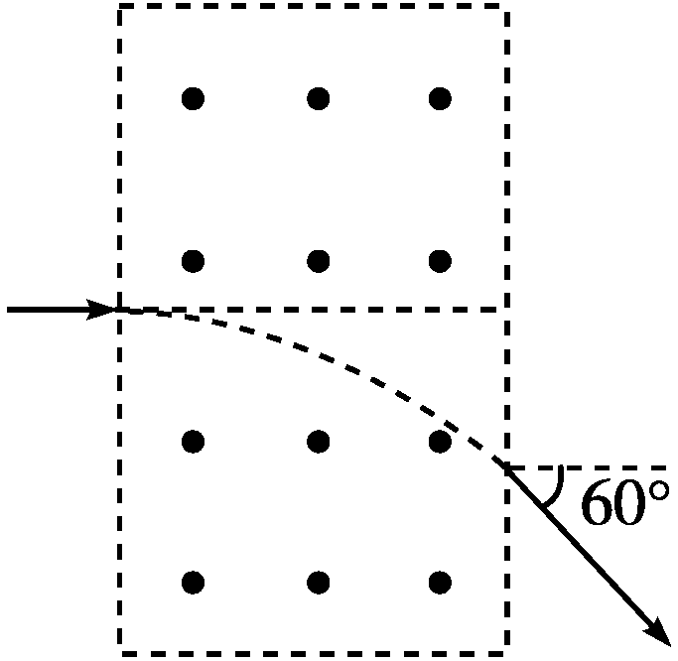
图8－11
A．带电粒子的比荷
B．带电粒子在磁场中运动的周期
C．带电粒子的初速度
D．带电粒子在磁场中运动的半径
[解析] 由带电粒子在磁场中运动的偏转角，可知带电粒子运动轨迹所对应的圆心角为60°，因此由几何关系得磁场宽度l＝rsin 60°＝sin 60°，又未加磁场时有l＝v₀t，所以可求得比荷＝，A项对；周期T＝也可求出，B项对；因初速度未知，所以C、D项错．
[答案] AB
5.(多选)如图8－12所示，虚线MN将平面分成Ⅰ和Ⅱ两个区域，两个区域都存在与纸面垂直的匀强磁场．一带电粒子仅在磁场力作用下由Ⅰ区运动到Ⅱ区，弧线aPb为运动过程中的一段轨迹，其中弧aP与弧Pb的弧长之比为2∶1，下列判断一定正确的是( )
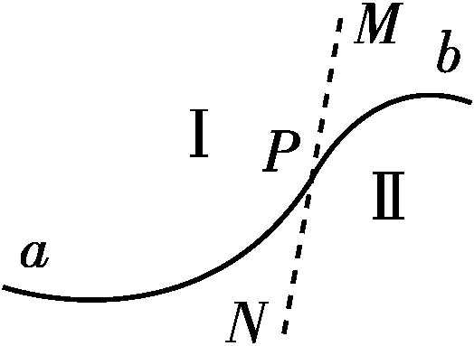
图8－12
A．两个磁场的磁感应强度方向相反，大小之比为2∶1
B．粒子在两个磁场中的运动速度大小之比为1∶1
C．粒子通过aP、Pb两段弧的时间之比为2∶1
D．弧aP与弧Pb对应的圆心角之比为2∶1
[解析] 粒子在磁场中所受的洛伦兹力指向运动轨迹的凹侧，结合左手定则可知，两个磁场的磁感应强度方向相反，根据题中信息无法求得粒子在两个磁场中运动轨迹所在圆周的半径之比，所以无法求出两个磁场的磁感应强度之比，选项A错误；粒子只受洛伦兹力的作用，而洛伦兹力不做功，所以粒子的动能不变，速度大小不变，选项B正确；已知粒子通过aP、Pb两段弧的速度大小不变，而路程之比为2∶1，可求出运动时间之比为2∶1，选项C正确；由图知两个磁场的磁感应强度大小不等，粒子在两个磁场中做圆周运动时的周期T＝也不等，粒子通过弧aP与弧Pb的运动时间之比并不等于弧aP与弧Pb对应的圆心角之比，选项D错误．
[答案] BC
6．如图8－13所示，一个带正电荷的物块m，由静止开始从斜面上A点下滑，滑到水平面BC上的D点停下来．已知物块与斜面及水平面间的动摩擦因数相同，且不计物块经过B处时的机械能损失．先在ABC所在空间加竖直向下的匀强电场，第二次让物块m从A点由静止开始下滑，结果物块在水平面上的D′点停下来．后又撤去电场，在ABC所在空间加水平向里的匀强磁场，再次让物块m从A点由静止开始下滑，结果物块沿斜面滑下并在水平面上的D″点停下来．则以下说法中正确的是( )
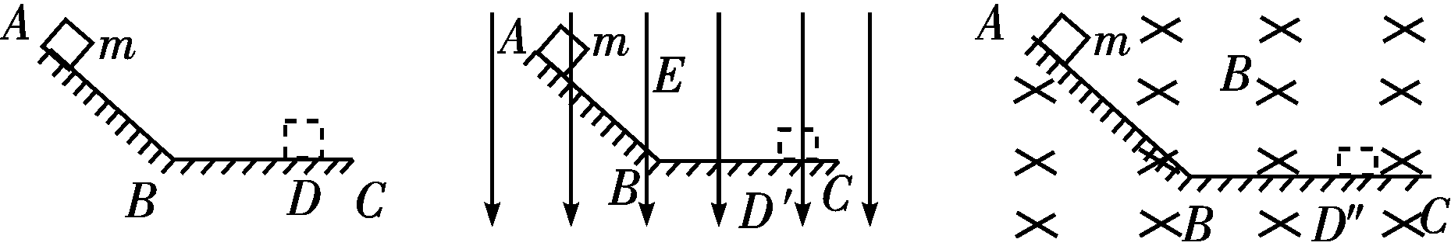
图8－13
A．D′点一定在D点左侧
B．D′点一定在D点右侧
C．D″点一定在D点右侧
D．D″点一定与D点重合
[解析] 仅在重力场中时，物块由A点至D点的过程中，由动能定理得mgh－μmgs₁cos α－μmgs₂＝0，即h－μs₁cos α－μs₂＝0，由题意知A点距水平面的高度h、物块与斜面及水平面间的动摩擦因数μ、斜面倾角α、斜面长度s₁为定值，所以s₂与重力的大小无关，而在ABC所在空间加竖直向下的匀强电场后，相当于把重力增大了，s₂不变，D′点一定与D点重合，A、B错误；在ABC所在空间加水平向里的匀强磁场后，洛伦兹力垂直于接触面向上，正压力变小，摩擦力变小，重力做的功不变，D″点一定在D点右侧，所以C正确，D错误．
[答案] C
7．(2014·辽宁协作体联考)如图8－14所示，在x轴上方存在垂直纸面向里的磁感应强度为B的匀强磁场，x轴下方存在垂直纸面向外的磁感应强度为的匀强磁场．一带负电的粒子从原点O以与x轴成30°角斜向上射入磁场，且在上方运动半径为R.不计重力，则( )
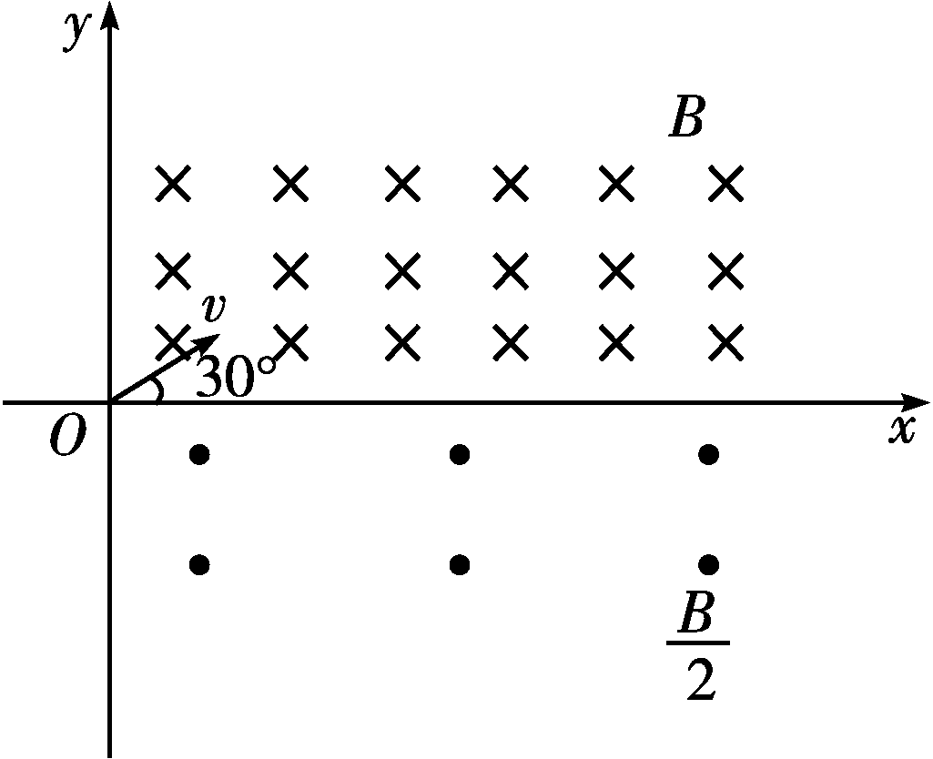
图8－14
A．粒子经偏转一定能回到原点O
B．粒子在x轴上方和下方两磁场中运动的半径之比为2∶1
C．粒子完成一次周期性运动的时间为
D．粒子第二次射入x轴上方磁场时，沿x轴前进3R
[解析] 带电粒子在磁场中一直向x轴正方向运动，A错误；因R＝且B₁＝2B₂，所以轨道半径之比R₁∶R₂＝1∶2，B错误；粒子完成一次周期性运动的时间t＝T₁＋T₂＝＋＝，C错误；粒子第二次射入x轴上方磁场时，沿x轴前进距离l＝R＋2R＝3R，D正确．
[答案] D
8.(多选)(2014·合肥模拟)如图8－15所示，一正方形盒子处于竖直向上匀强磁场中，盒子边长为L，前后面为金属板，其余四面均为绝缘材料，在盒左面正中间和底面上各有一小孔(孔大小相对底面大小可忽略)，底面小孔位置可在底面中线MN间移动，现有一些带－Q电量的液滴从左侧小孔以某速度进入盒内，由于磁场力作用，这些液滴会偏向金属板，从而在前后两面间产生电压(液滴落在底部绝缘面或右侧绝缘面时仍将向前后金属板运动，带电液滴到达金属板将电量传给金属板后被引流出盒子)，当电压稳定后，移动底部小孔位置，若液滴速度在某一范围内时，可使得液滴恰好能从底面小孔出去，现可根据底面小孔到M点的距离d计算出稳定电压的大小，若已知磁场的磁感强度为B，则以下说法正确的是( )
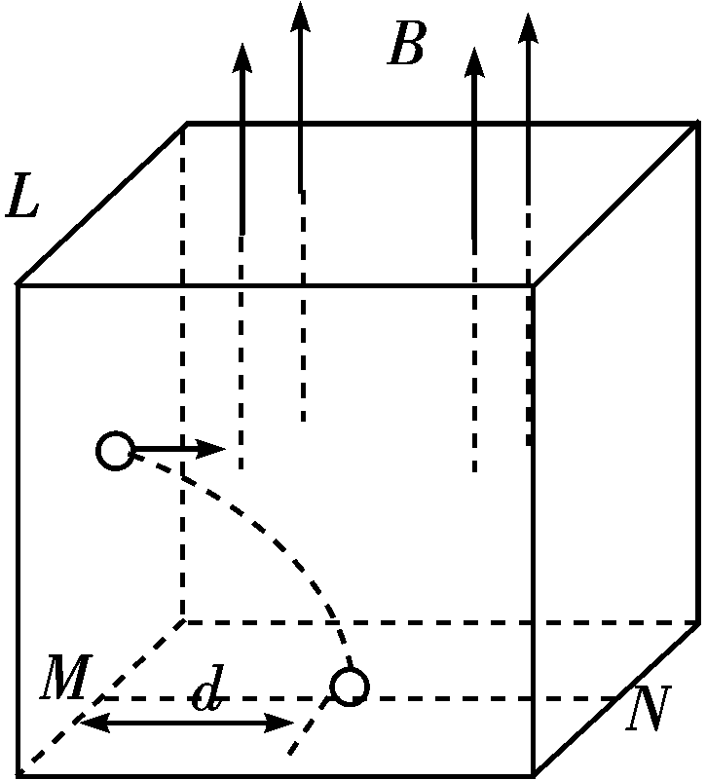
图8－15
A．稳定后前金属板电势较高
B．稳定后液滴将做匀变速曲线运动
C．稳定电压为U＝Bd
D．能计算出的最大稳定电压为BL
[解析] 由左手定则可知，带－Q电量的液滴所受洛伦兹力方向指向后金属板，故带－Q电量的液滴向后金属板偏转，后金属板带负电，稳定后前金属板电势较高，A正确；稳定后液滴所受电场力和洛伦兹力平衡，即大小相等，方向相反，故液滴在重力的作用下做匀变速曲线运动，B正确；由qE＝qvB，E＝，d＝vt，＝gt²联立解得，最大稳定电压为U＝BL，D正确，C错误．
[答案] ABD
9．(多选)一质量为m、电量为q的负电荷在磁感应强度为B的匀强磁场中绕固定的正电荷沿固定的光滑轨道做匀速圆周运动，若磁场方向垂直于它的运动平面，且作用在负电荷上的电场力恰好是磁场力的三倍，则负电荷做圆周运动的角速度可能是( )
A. B．
C. D．
[解析] 当负电荷所受的洛伦兹力与电场力方向相同时，根据牛顿第二定律可知
4Bqv＝m，得v＝
此种情况下，负电荷运动的角速度为ω＝＝
当负电荷所受的洛伦兹力与电场力方向相反时，有2Bqv＝m，得v＝
此种情况下，负电荷运动的角速度为ω＝＝.
[答案] AC
10．回旋加速器是用于加速带电粒子流，使之获得很大动能的仪器，其核心部分是两个D形金属扁盒，两盒分别和一高频交流电源两极相接，以便在盒间狭缝中形成匀强电场，使粒子每次穿过狭缝都得到加速．两盒放在匀强磁场中，磁场方向垂直于盒底面，粒子源置于盒的圆心附近，若粒子源射出的粒子电荷量为q、质量为m，粒子最大回旋半径为R_{m}，磁场的磁感应强度为B，其运动轨迹如图8－16所示：问：
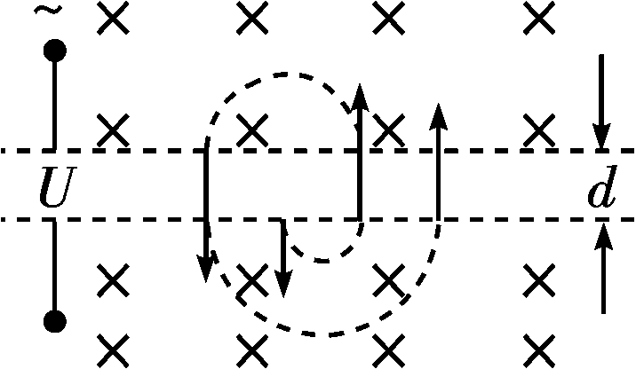
图8－16
(1)粒子在盒内磁场中做何种运动？
(2)粒子在两盒间狭缝内做何种运动？
(3)所加交变电压频率为多大？粒子运动角速度为多大？
(4)粒子离开加速器时速度为多大？
[解析] (1)D形盒由金属导体制成，可屏蔽外电场，因而盒内无电场．盒内存在垂直盒面的磁场，故粒子在盒内磁场中做匀速圆周运动．
(2)两盒间狭缝内存在匀强电场，且粒子速度方向与电场方向在同一条直线上，故粒子做匀加速直线运动．
(3)粒子在电场中运动时间极短，高频交变电压频率要符合粒子回旋频率f＝＝，角速度ω＝2πf＝.
(4)因粒子最大回旋半径为R_{m}，故
R_{m}＝，即v_{m}＝.
[答案] (1)匀速圆周运动 (2)匀加速直线运动
(3) (4)
11．如图8－17所示，一个质量为m、电荷量为q的正离子，在D处沿图示方向以一定的速度射入磁感应强度为B的匀强磁场中，磁场方向垂直纸面向里．结果离子正好从距A点为d的小孔C沿垂直电场的方向进入匀强电场，电场方向与AC平行向上，最后离子打在G处，而G处距A点2d(AG⊥AC)．不计离子重力，离子运动轨迹在纸面内．求：
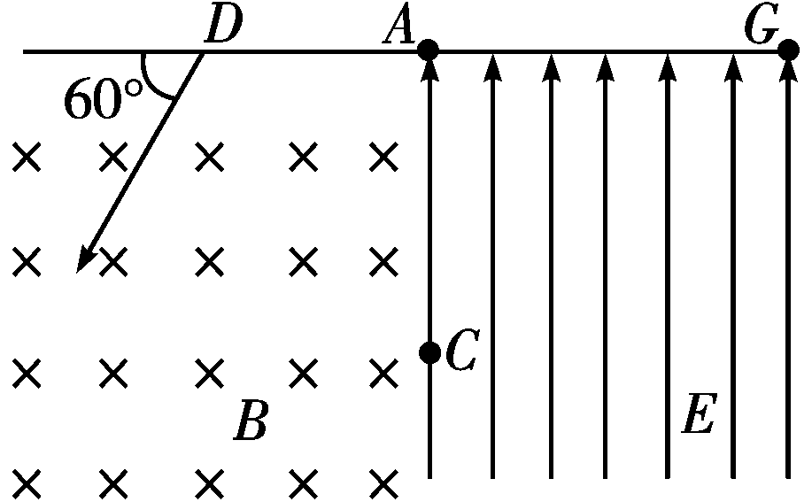
图8－17
(1)此离子在磁场中做圆周运动的半径r；
(2)离子从D处运动到G处所需时间；
(3)离子到达G处时的动能．
[解析] (1)正离子轨迹如图所示．
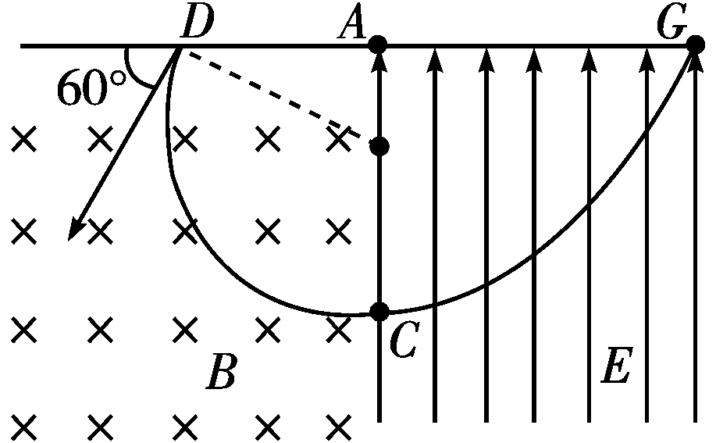
圆周运动半径r满足：
d＝r＋rcos 60°
解得r＝d.
(2)设离子在磁场中的运动速度为v₀，则有：
qv₀B＝m
T＝＝
由图知离子在磁场中做圆周运动的时间为：t₁＝T＝
离子在电场中做类平抛运动，从C到G的时间为：t₂＝＝
离子从D→C→G的总时间为：t＝t₁＋t₂＝.
(3)设电场强度为E，则有：qE＝ma，d＝at
由动能定理得：qEd＝E_{kG}－mv
解得E_{kG}＝.
[答案] (1)d (2) (3)
12．图8－18中左边有一对平行金属板，两板相距为d，电压为U；两板之间有匀强磁场，磁感应强度大小为B₀，方向与金属板面平行并垂直于纸面向里，图中右边有一半径为R、圆心为O的圆形区域，区域内也存在匀强磁场，磁感应强度大小为B，方向垂直于纸面向里．一电荷量为q的正离子沿平行于金属板面、垂直于磁场的方向射入平行金属板之间，沿同一方向射出平行金属板之间的区域，并沿直径EF方向射入磁场区域，最后从圆形区域边界上的G点射出，已知弧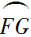所对应的圆心角为θ.不计重力．求：
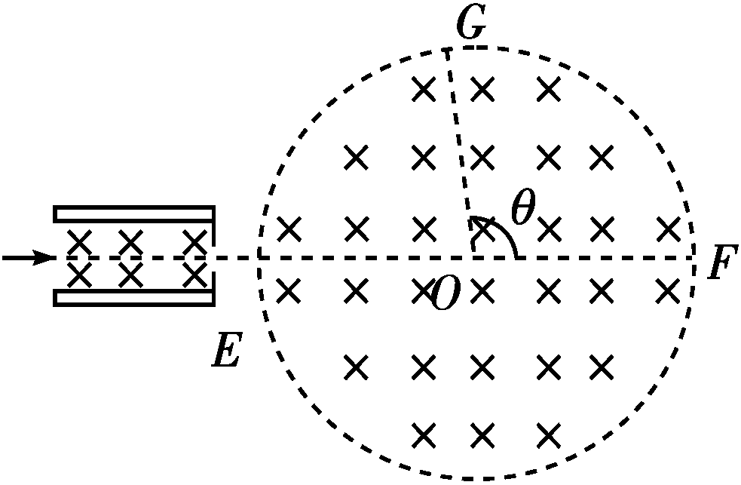
图8－18
(1)离子速度的大小；
(2)离子的质量．
[解析] (1)由题设知，离子在平行金属板之间做匀速直线运动，它所受到的向上的磁场力和向下的电场力平衡，则
qvB₀＝qE₀①
式中，v是离子运动速度的大小，E₀是平行金属板之间的匀强电场的强度，因此有
E₀＝②
由①②式得v＝③
(2)在圆形磁场区域，离子做匀速圆周运动，由洛伦兹力公式和牛顿第二定律有
qvB＝m④
式中，m和r分别是离子的质量和它做圆周运动的半径．由题设，离子从磁场边界上的点G射出，离子运动的圆周的圆心O′必在过E点垂直于EF的直线上，且在EG的垂直平分线上(如图)．
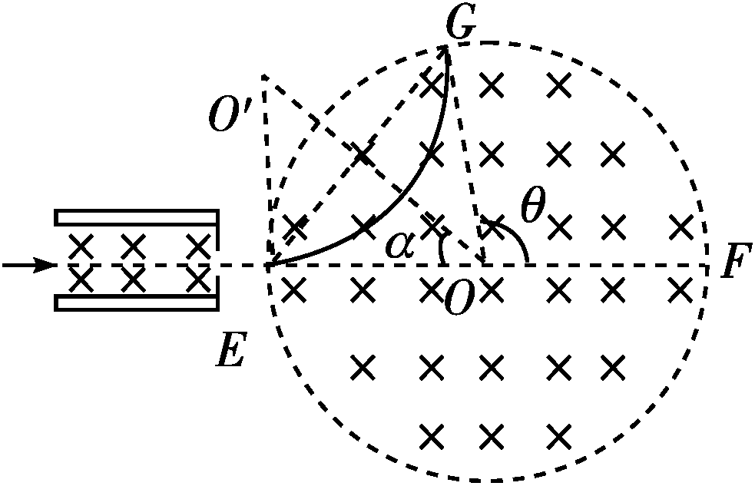
由几何关系有r＝Rtan α⑤
式中，α是OO′与直径EF的夹角，由几何关系有
2α＋θ＝π⑥
联立③④⑤⑥式得，离子的质量为m＝cot .
[答案] (1) (2)cot
13．如图8－19甲所示，在坐标系xOy中，y轴左侧有沿x轴正方向的匀强电场，场强大小为E；y轴右侧有如图8－19乙所示，大小和方向周期性变化的匀强磁场，磁感应强度大小B₀已知．磁场方向垂直纸面向里为正．t＝0时刻，从x轴上的P点无初速度释放一带正电的粒子，质量为m，电荷量为q(粒子重力不计)，粒子第一次在电场中运动时间与第一次在磁场中运动的时间相等．求：
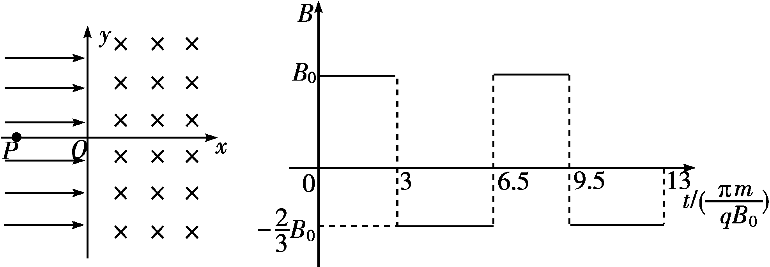
甲 乙
图8－19
(1)P点到O点的距离；
(2)粒子经一个周期沿y轴发生的位移；
(3)粒子能否再次经过O点，若不能，说明理由．若能，求粒子再次经过O点的时刻．
[解析] (1)设粒子在电场中做匀加速运动的时间为t₀，则t₀＝，Eq＝ma
OP间距离为x，x＝at，
解得：x＝.
(2)如图所示，设粒子在磁场中做圆周运动的半径分别为R₁和R₂，R₁＝
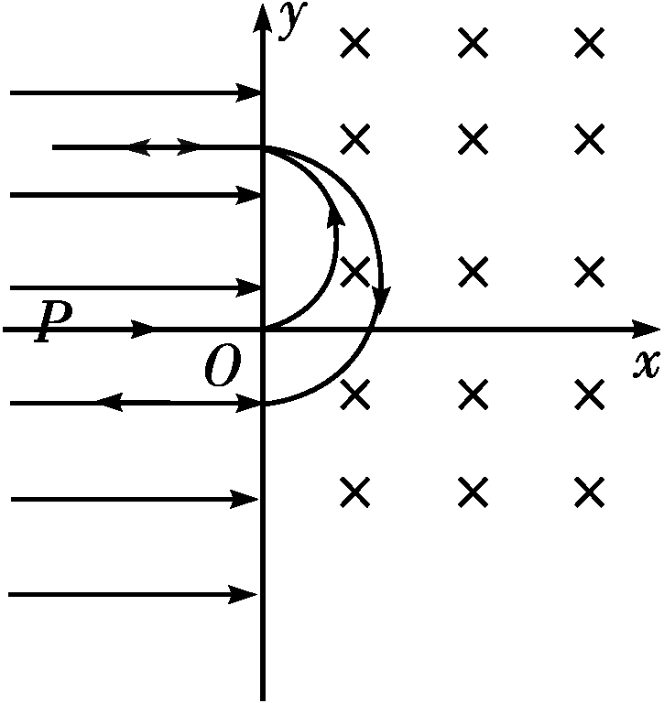
R₂＝
粒子每经一个周期沿y轴向下移动Δx，Δx＝2R₂－2R₁＝.
(3)当粒子从左侧射入向上偏转时可能再次经过O点，故从O点下方2R₁处入射时，2R₁＝NΔx
解得：N＝2，粒子能再次经过O点
t＝2T＋2t₀，T＝，所以t＝.
[答案] (1) (2) (3)能
14．(2014·年济南高三联考)如图8－20所示，在竖直平面坐标系xOy的第一象限，有垂直xOy面向外的水平匀强磁场和竖直向上的匀强电场，大小分别为B和E；第四象限有垂直xOy面向里的水平匀强电场，大小也为E；第三象限内有一绝缘光滑竖直放置的半径为R的半圆轨道，轨道最高点与坐标原点O相切，最低点与绝缘光滑水平面相切于N点．一质量为m的带电小球从y轴上(y>0)的P点沿x轴正方向进入第一象限后做圆周运动，恰好通过坐标原点O，且水平切入半圆轨道并沿轨道内侧运动，过N点后水平进入第四象限，并在电场中运动(已知重力加速度为g)．
(1)判断小球的带电性质并求出其所带电荷量．
(2)P点距坐标原点O至少多高；
(3)若该小球以满足(2)中OP最小值的位置和对应速度进入第一象限，通过N点时开始计时，经时间t＝2小球距坐标原点O的距离s为多远？

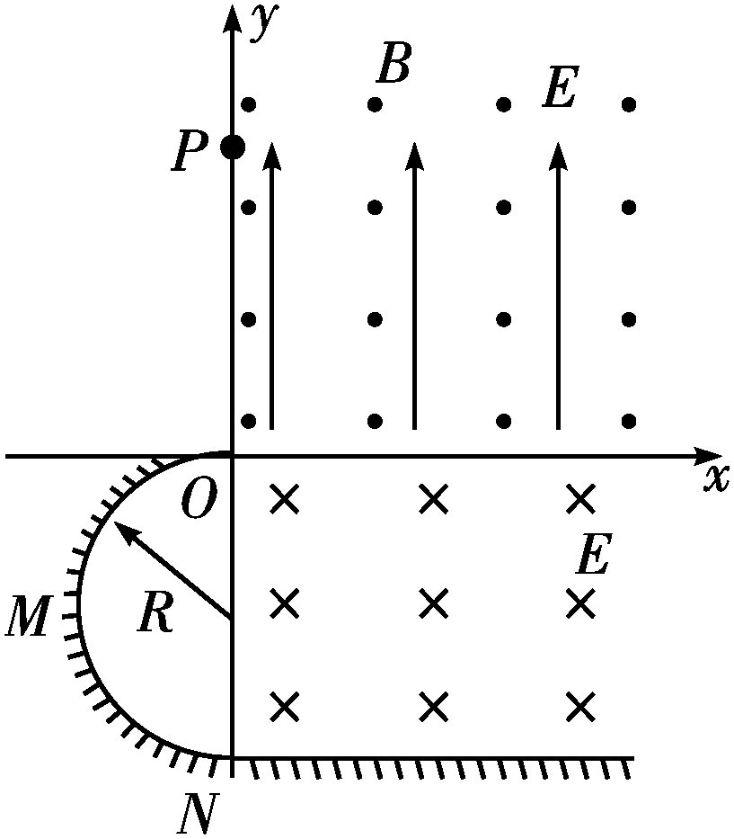
图8－20
[解析] (1)小球进入第一象限正交的电场和磁场后，在垂直磁场的平面内做圆周运动，说明重力与电场力平衡，设小球所带电荷量为q，则有
qE＝mg①
解得：q＝②
又电场方向竖直向上，故小球带正电．
(2)设小球做匀速圆周运动的速度为v、轨道半径为r，由洛伦兹力提供向心力得：
qBv＝mv²/r③
小球恰能通过半圆轨道的最高点并沿轨道内侧运动，则应满足：
mg＝mv²/R④
由②③④得：r＝⑤
即PO的最小距离为：
y＝2r＝⑥
(3)小球由O运动到N的过程中，设到达N点的速度为v_{N}，由机械能守恒定律得：
mg·2R＝mv－mv²⑦
由④⑦解得：v_{N}＝⑧
小球从N点进入电场区域后，在绝缘光滑水平面上做类平抛运动，设加速度为a，则有：
沿x轴方向有：x＝v_{N}t⑨
沿电场方向有：z＝at²⑩
由牛顿第二定律得：a＝qE/m⑪
t时刻小球距O点为：
s＝＝2R.
[答案] (1)正电 (2) (3)2R

